**ข้อกำหนดความต้องการระบบ**

**Software Requirement Specification**

**Project Name:** ระบบขายปลีกสินค้า ABC Book Center

**Developed/Maintained By:** นายอดิศร ศรีสุภผลโภชน์

รายการส่งมอบเอกสาร

|  |  |  |
| --- | --- | --- |
| **ผู้รับเอกสาร** | **ตำแหน่ง** | **หน่วยงาน** |
|  |  |  |
|  |  |  |
|  |  |  |

การตรวจรับเอกสาร

|  |  |  |
| --- | --- | --- |
| **คณะกรรมการตรวจรับ** | **ลายมือชื่อ** | **วันที่ตรวจรับ** |
|  |  |  |
|  |  |  |

รายการอนุมัติเอกสาร

|  |  |  |
| --- | --- | --- |
| **ผู้อนุมัติ** | **ลายมือชื่อ** | **ตำแหน่ง** |
|  |  | ผู้จัดการโครงการ |
|  |  | หัวหน้าทีมพัฒนาระบบ |
|  |  |  |

ประวัติการแก้ไข

|  |  |  |  |
| --- | --- | --- | --- |
| **วันที่แก้ไข** | **ชื่อผู้แก้ไข** | **รายละเอียดการแก้ไข** | **เวอร์ชั่น** |
| Dd/mm/yyyy |  |  |  |

**สารบัญ**

หน้า

1.บทนำ (Introduction) 1

1.1.จุดประสงค์ (Purpose) 1

1.2.ขอบเขต (Scope) 1

1.3.กำหนดสิทธิ์การเข้าถึงข้อมูลของผู้ใช้งานระบบ 3

1.4.ความหมายของคำนิยามและคำย่อ (Definition Acronyms and Abbreviations) 3

1.5.เอกสารอ้างอิง (References) 4

1.6.ภาพรวมของเอกสาร (Overview) 4

2.รายการความต้องการของผู้ใช้ (User Requirements) 4

3.ข้อกําหนดความต้องการเชิงหน้าที่ (Functional Requirements Specification) 7

3.1.มุมมองของระบบที่พัฒนา (Product Perspective) 7

3.2.แผนภาพการทํางานของระบบ (Use Case Model) 9

3.3.ER-Diagram 11

3.4.คำอธิบายผู้ใช้งานระบบ (Actor Description) 12

3.5.รายละเอียดของระบบงานแต่ละส่วน (Use Case Detail) 13

3.6.ข้อจำกัดทั่วไป (General Constraints) 43

3.7.สมมติฐานและความเกี่ยวข้องในเชิงการทํางาน (Assumptions and Dependencies) 43

4.ข้อกําหนดความต้องการด้านคุณภาพ(QualityAttributes) 44

# **บทนำ (Introduction)**

เอกสารฉบับนี้ได้รวบรวมความต้องการของระบบขายปลีกสินค้าออนไลน์ ABC Book Center โดยเนื้อหาของเอกสารนี้จะประกอบไปด้วย บทนํา ภาพรวมของระบบ รายละเอียดของแผนภาพ Context Class Diagram ,Use Case Diagram, Activity Diagram , และ Class Diagram ความต้องการการเชื่อมต่อกับระบบภายนอก และความต้องการของระบบที่ไม่ใช่หน้าที่การใช้งาน

## จุดประสงค์ (Purpose)

จุดประสงค์ของการจัดทำเอกสารฉบับนี้เพื่อให้เป็นไปตามข้อกำหนดมาตรฐานการพัฒนาระบบงานและเพื่อใช้ประโยชน์ในการออกแบบและพัฒนาโปรแกรม และอ้างอิงในการทำงานต่อเนื่องจากการพัฒนาโปรแกรมรวมทั้งการตรวจรับระบบงาน

ข้อกำหนดและความต้องการของระบบที่อ้างอิงในเอกสารฉบับนี้ จะใช้ประกอบการออกแบบและพัฒนา ระบบขายปลีกสินค้าออนไลน์ ABC Book Center

## ขอบเขต (Scope)

เอกสารฉบับนี้ใช้เป็นเอกสารข้อตกลงในการพัฒนาซอฟต์แวร์ของระบบขาย-ส่งสินค้าออนไลน์ ABC Book Center ให้เป็นไปตามความต้องการและหน้าที่ ที่ระบุในเอกสาร โดยจะออกแบบและพัฒนาให้เป็นไปตามกำหนด

โดยข้อกำหนด ลักษณะ พฤติกรรมในการทำงานและการโต้ตอบ ตลอดจนโครงสร้างที่ระบุในเอกสารจะถูกนำไปใช้ในการออกแบบและใช้ในการทดสอบระบบ โดยความต้องการอื่นใดที่อยู่นอกเหนือจากเอกสารนี้จะไม่นับเป็นข้อกำหนดของระบบ เว้นแต่ เป็นข้อกำหนดอื่นใดที่มีระบุในเอกสาร TOR ไว้แล้ว หรือเป็นความต้องการที่มีการปรับแก้ที่ได้ผ่านการพิจารณาแล้วว่าอยู่ในงื่อนไขที่จะปรับแก้ได้ โดยขึ้นอยู่กับการทดลองเป็นกรณีๆ ไปอนึ่งผลที่เกิดขึ้นจากการพัฒนาระบบตามข้อตกลงในเอกสารฉบับนี้ จะได้ระบบขายปลีกสินค้าออนไลน์ ABC Book Center ที่มีความสามารถดังนี้

* สามารถอัปเดตข้อมูลสินค้าอัตโนมัติในทุกๆ วัน จากระบบจำหน่ายสินค้า ระบบสามารถอัปเดตข้อมูลสินค้า เช่น เพิ่มสินค้าใหม่ แก้ไขข้อมูลสินค้าและลบสินค้าบางรายการโดยจะอัปเดตอัตโนมัติจากระบบจำหน่าย
* สามารถค้นหาและอัปเดตข้อมูลสินค้าบางหมวดหมู่ ระบบสามารถอักเดตข้อมูลสินค้าเช่น เพิ่มสินค้าใหม่ แก้ไขข้อมูลสินค้าและลบสินค้าบางรายการได้โดยผู้ที่สามารถอัปเดตข้อมูลสินค้าได้คือ ผู้จัดการตลาดอิเล็กทรอนิกส์ (Electronic market manager: EM)
* สามารถออกรายงานบัททึกการสั่งซื้อและยอดขายสินค้า ระบบสามารถสร้างรายงานบันทึกข้อมูลการสั่งซื้อสินค้า และยอดขายสินค้าประจำรายสัปดาห์โดยผู้ที่มีสิทธิ์ในการสร้างรายงานบันทึกข้อมูลการสั่งซื้อสินค้า และยอดขายประจำสัปดาห์ ได้คือผู้จัดการตลาดอิเล็กทรอนิกส์
* สามารถจัดการข้อมูลสื่อทางการตลาดระบบสามารถเพิ่มข้อมูลสื่อการตลาด หรือ แก้ไขข้อมูลสื่อการตลาดได้ โดยผู้มีสิทธิ์เพิ่มข้อมูลสื่อการตลาดได้คือ ผู้ขาย
* ค้นหาสินค้า ลูกค้าสามรถค้นหาสินค้าเป็นหมวดหมู่ หรือ ประเภทของสินค้าได้
* สามารถสั่งซื้อสินค้าออนไลน์ ลูกค้าสามารถสั่งซื้อสินค้าออนไลน์ได้โดยการกรอกข้อมูลสินค้าที่ต้องการสั่งซื้อ และจำนวนสินค้าที่ต้องการสั่งซื้อแต่ระรายการ
* สามารถชำระเงินออนไลน์ ระบบสามรถชำระเงินโดยการกรอกข้อมูล ดังนี้ ชื่อ อีเมลล์ ที่อยู่ ข้อมูลบัตรเครดิต เพื่อชำระเงินออนไลน์
* สามารถตรวจสอบข้อมูลบัตรเครดิตและเเจ้งเตือนการยอมรับคำสั่งซื้อ ระบบสามารถตรวจสอบข้อมูลบัตรเครดิตกับศูนย์ตรวจสอบบัตรเครดิตออนไลน์หากยอมรับบัตรเครดิต ระบบจะเเจ้งเตือนไปยังลูกค้าว่า “คำสั่งซื้อได้รับการยอมรับและคำสั่งซื้อจะถูกบันทึกในระบบจัดจำหน่าย” หากปฏิเสธบัตรเครดิต ระบบจะเเจ้งเตือนไปยังลูกค้าว่า “คำสั่งซื้อถูกปฏิเสธระบบจะขอให้ลูกค้าป้อนคำสั่งซื้ออีกครั้ง”
* สามารถดึงข้อมูลคำสั่งซื้อเพื่อส่งไประบบจัดจำหน่ายอัตโนมัติ ระบบสามารถส่งข้อมูลคำสั่งซื้อสินค้าไปยังระบบจัดสั่งเพื่อจัดส่งสินค้าจริงให้กับลูกค้า
* สามารถแจ้งเตือนไปยังเมลล์ของลูกค้าเมื่อสินค้าถูกส่งไปยังลูกค้า เมื่อระบบจัดจำหน่ายจัดส่งสินค้าจริงไปยังลูกค้า ระบบจะแจ้งเตือนไปยังอีเมลล์ของลูกค้าเพื่อแจ้งว่าสินค้าได้ถูกจัดส่งแล้ว

## กำหนดสิทธิ์การเข้าถึงข้อมูลของผู้ใช้งานระบบ

**ตารางที่ 1** กำหนดสิทธ์การเข้าถึงข้อมูลของผู้ใช้งานระบบ

|  |  |
| --- | --- |
| **ผู้ใช้** | **สิทธิ์การเข้าถึงข้อมูล** |
| ผู้จัดการตลาดอิเล็กทรอนิกส์ (Electronic market manager : EM) | สำหรับผู้ใช้ในระดับนี้สามารถเพิ่มข้อมูลสินค้า แก้ไขข้อมูลสินค้าและลบข้อมูลสินค้า และ สามารถสร้างรายงายบันทึกคำสั่งซื้อสินค้า และ ยอดขายประจำสัปดาห์ได้ |
| ผู้ขาย | สำหรับผู้ใช้ในระดับนี้สามารถเพิ่มข้อมูลสื่อการตลาด และ แก้ไขข้อมูลสื่อการตลาด ได้ |
| ลูกค้า | สำหรับผู้ใช้งานในระดับนี้สามารถ ค้นหาสินค้า สั่งซื้อสินค้า และ ชำระเงินได้ |

## ความหมายของคำนิยามและคำย่อ (Definition Acronyms and Abbreviations)

**ตารางที่ 2** ความหมายของคำนิยามและคำย่อ

|  |  |
| --- | --- |
| **คำจำกัดความ** | **ความหมาย/คำเต็ม** |
| ผู้ใช้ | ผู้ใช้คือ บุคคลทั้งหมดหรือผู้ ที่มีส่วนร่วมและที่มีความสัมพันธ์กับระบบไม่ว่าจะเป็นการใช้งานระบบ หรือ ผู้ดูแลระบบ |
| ผู้ขาย | ผู้ขายคือ ประเภทหนึ่งของผู้ใช้งานระบบโดยมีส่วนร่วมหรือมีความสัมพันธ์กับระบบในด้านการจำหน่ายหรือการขายสินค้า |
| ลูกค้า | ลูกค้าคือ ประเภทหนึ่งของผู้ใช้งานระบบโดยมีส่วนร่าวมหรือความสำพันธ์กับระบบในด้านการเข้าใช้ระบบเพื่อซื้อสินค้า หรือ ค้นหาสินค้าในระบบ |

## เอกสารอ้างอิง (References)

N/A

## ภาพรวมของเอกสาร (Overview)

เอกสารฉบับนี้จัดทำขึ้นโดยมีเนื้อหา ดังนี้

หัวข้อที่ 1 กล่าวนำ ซึ่งกล่าวถึงวัตถุประสงค์ ขอบเขต และภาพรวมของระบบ

หัวข้อที่ 2 รายการความต้องการของผู้ใช้ เพิ่งจะแจกแจงความต้องการของผู้ใช้งานที่ได้จากการสำรวจความต้องการและสัมภาษณ์ผู้ใช้งาน

หัวข้อที่ 3 ข้อกำหนดความต้องการเชิงหน้าที่ ซึ่งแสดงรายละเอียดของแต่ละส่วนพร้อมคำอธิบาย

หัวข้อที่ 4 ข้อกำหนดความต้องการที่เจาะจง ซึ่งแสดงความต้องการในด้านต่างๆ นอกเหนือจากความต้องการเชิงหน้าที่

# **รายการความต้องการของผู้ใช้ (User Requirements)**

ตารางจำแนกรายการความต้องการของผู้ใช้ โดยมีระดับความสำคัญของ ความต้องการดังนี้

1 = มีความสำคัญมาก

2 = มีความสำคัญปานกลาง

3 = มีความสำคัญน้อย

**ตารางที่ 3** รายการความต้องการของผู้ใช้

|  |  |  |  |  |
| --- | --- | --- | --- | --- |
| **หมายเลข** | **รายการความต้องการ** | **คำอธิบาย** | **ลำดับความสำคัญ** | **แหล่งที่มา** |
| CSBC1 | สามารถอัปเดตข้อมูลสินค้าอัตโนมัติได้ | ระบบสามารถอัปเดตข้อมูลสินค้าจากระบบจำหน่ายอัตโนมัติได้ในทุกๆวัน | 1 | ผู้ใช้ระบบ |
| CSBC2 | ผู้จัดการตลาดอิเล็กทรอนิกส์สามารถอัปเดตข้อมูลสินค้า | ผู้จัดการตลาดอิเล็กทรอนิกส์สามารถอัปเดทข้อมูลสินค้าได้ | 2 | ผู้ใช้ระบบ |
| CSBC3 | สามารถออกรายงานสั่งซื้อสินค้าและยอดขายสินค้ารายสัปดาห์ | ผู้จัดการตลาดอิเล็กทรอนิกส์สามารถออกรายงานการสั่งซื้อสินค้าและยอดขายสินค้ารายสัปดาห์ได้ | 1 | ผู้ใช้ระบบ |
| CSBC4 | ผู้ขายจัดการข้อมูลสื่อการตลาดได้ | ผู้ขายสามารถเพิ่มข้อมูลสื่อการตลาดและแก้ไขข้อมูลสื่อการตลาดได้ | 2 | ผู้ใช้ระบบ |
| CSBC5 | ค้นหาสินค้า | ลูกค้าสามารถค้นหาสินค้าตามหมวดหมู่หรือประเภทของสินค้าได้ | 1 | ผู้ใช้ระบบ |
| CSBC6 | สามารถสั่งซื้อสินค้าออนไลน์ได้ | ลูกค้าสามารถสั่งซื้อสินค้าออนไลน์ได้โดยการกรอกข้อมูลสินค้าและการจำนวนสินค้าในแต่ระรายการ | 1 | ผู้ใช้ระบบ |
| CSBC7 | สามารถชำระเงินออนไลน์ได้ | ลูกค้าสามารถชำระเงินออนไลน์ได้โดยการกรอกข้อมูล ชื่อ ที่อยู่ ข้อมูลบัตรเครดิต | 1 | ผู้ใช้ระบบ |
| CSBC8 | สามารถตรวจสอบบัตรเครดิตและแจ้งเตือน | ระบบสามารถตรวจสอบบัตรเครดิต หากยอมรับบัตรเครดิตระบบจะเเจ้งเตือนไปยังลูกค้าว่า “คำสั่งซื้อได้รับการยอมรับและคำสั่งซื้อจะถูกบันทึกในระบบจัดจำหน่าย”หากไม่ยอมรับระบบจะแจ้งเตือนไปยังลูกค้าว่า “คำสั่งซื้อถูกปฏิเสธระบบจะขอให้ลูกค้าป้อนคำสั่งซื้ออีกครั้ง” | 1 | ผู้ใช้ระบบ |
| CSBC9 | ส่งข้อมูลคำสั่งซื้อไปยังระบบจัดจำหน่ายสินค้าอัตโนมัติ | ทุกๆ 1 ชม ระบบจะส่งข้อมูลคำสั่งซื้อสินค้าไปยังระบบจัดจำหน่ายสินค้าเพื่อจัดส่งสินค้าจริงไปยังลูกค้า | 1 | ผู้ใช้ระบบ |
| CSBC10 | สามารถแจ้งเตือนไปยังลูกค้าเมื่อมีการส่งสินค้า | เมื่อระบบจัดจำหน่ายสินค้าจัดส่งสินค้าไปยังลูกค้าระบบจะแจ้งเตือนการจัดส่งไปยังลูกค้า | 2 | ผู้ใช้ระบบ |

# **ข้อกําหนดความต้องการเชิงหน้าที่ (Functional Requirements Specification)**

## มุมมองของระบบที่พัฒนา (Product Perspective)

### Context Diagram

แสดงแผนภาพที่อธิบายถึงองค์ประกอบต่างๆ ที่มีความเกี่ยวข้องกับระบบซอฟต์แวร์ที่จะพัฒนาขึ้น โดยแสดงแผนภาพบริบทของระบบ ( Context Diagram) ซึ่งจะมีความสัมพันธ์ของระบบงานซอฟต์แวร์ฯ กับ ผู้ใช้งานระบบ ตัวอย่าง Context Diagram ดังแสดง ในรูปด้านล่าง

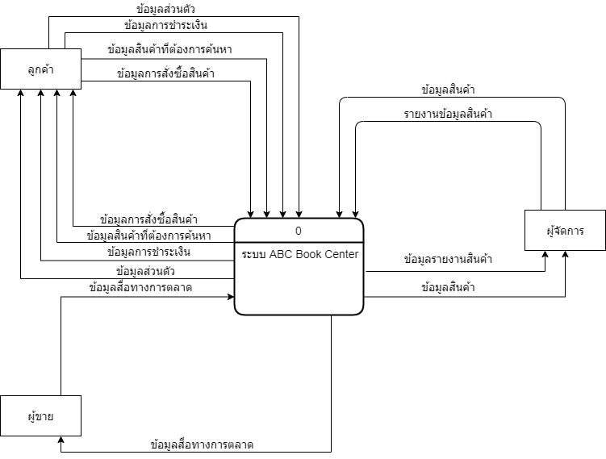

**รูปที่ 1** Context Diagram (Level 0)

### Data Flow Diagram (DFD)

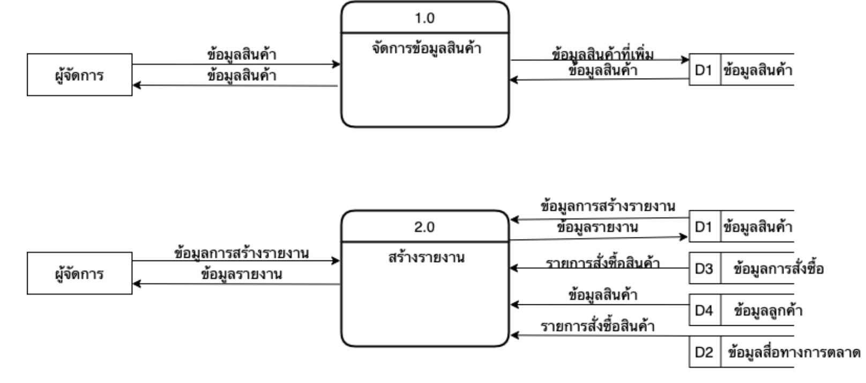 **รูปที่ 2** Data Flow Diagram (DFD)

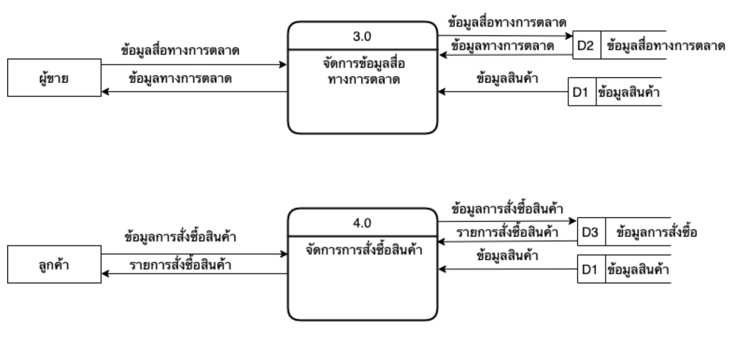**รูปที่ 3** Data Flow Diagram (DFD)

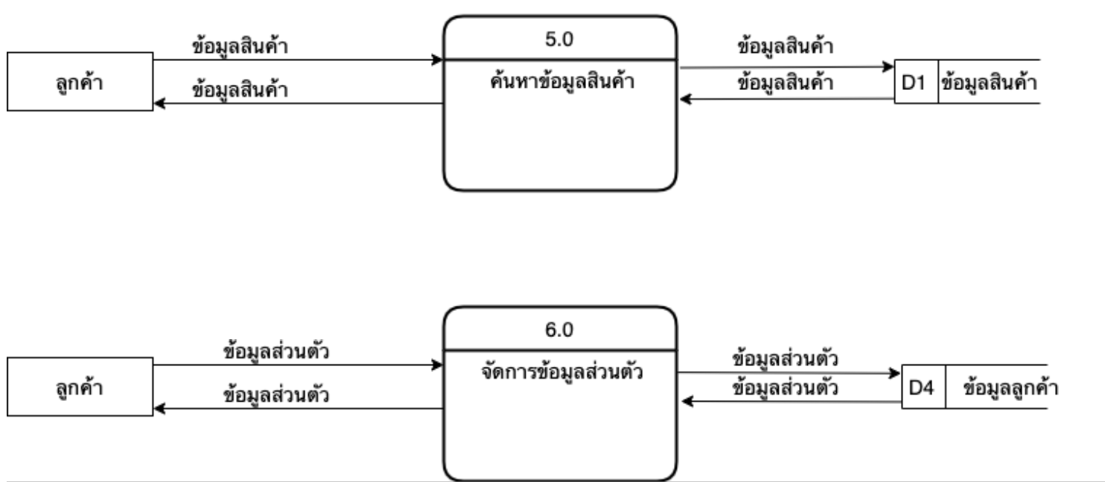**รูปที่ 4** Data Flow Diagram (DFD)

### การเชื่อมต่อกับระบบ (System Interfaces)

ผู้ใช้สามารถเข้าใช้งานระบบผ่าน Web browser ได้

## แผนภาพการทํางานของระบบ (Use Case Model)

ระบบขายปลีกสินค้า ABC Book Center ที่พัฒนาขึ้น สามารถแบ่งระบบงานออกเป็น 6 ระบบย่อย ดังแสดงในรูปที่ 5 โดย แต่ละระบบงานย่อยมีแผนภาพพฤติกรรมการทํางานของระบบดังนี้

### Use Case Diagram

#### 

**รูปที่ 5** ตัวอย่างแผนภาพ Use Case Diagram

## ER-Diagram

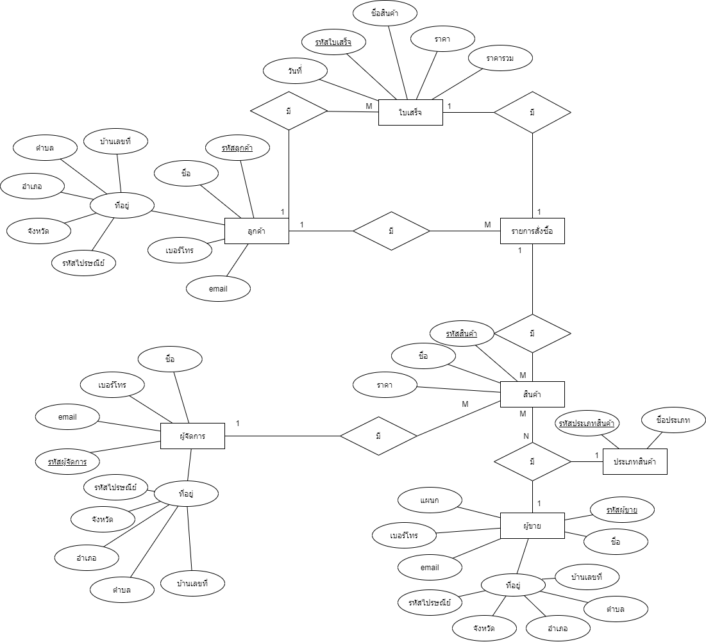  
**รูปที่ 6** ตัวอย่างแผนภาพ ER-Diagram

## คำอธิบายผู้ใช้งานระบบ (Actor Description)

### actor ผู้ขาย

ผู้ขาย หมายถึง บุคคลที่สามารถจัดการฐานข้อมูลของสื่อทางการตลาดเพื่อที่จะเพิ่มสื่อและแก้ไขหรืออัพเดตข้อมูลเพื่อโปรโมทสินค้าในฐานข้อมูล

### actor ผู้จัดการ EM:Electronic Marketing

ผู้จัดการ หมายถึง บุคคลที่สามารถค้นหาข้อมูลเพื่อที่จะอัปเดตและแก้ไขได้ พร้อมทั้งสามารถทำรายงานยอดขายรายสัปดาห์ของสินค้า

### actor ลูกค้า

ลูกค้า หมายถึง บุคคลที่สามารถค้นหาและเลือกซื้อสินค้าได้

### รายละเอียดภาพ Use Case

#### ผู้ที่เกี่ยวข้องกับระบบ (Actor)

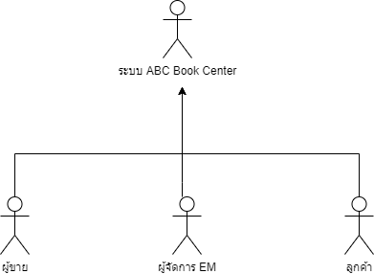

**รูปที่ 7** ผู้ที่เกี่ยวข้องกับระบบ (Actor)

**ตารางที่ 4** ผู้ที่เกี่ยวข้องระบบ

|  |  |  |
| --- | --- | --- |
|  | Actor | Description |
| 1. | ผู้ขาย | ผู้ดูแลระบบสื่อทางการตลาด และแก้ไขหรืออัปเดตข้อมูลเก่าของสื่อการตลาด |
| 2. | ผู้จัดการ Electronic Marketing: EM | มีหน้าที่อัปเดตข้อมูลและตรวจสอบคำสั่งซื้อและยอดขาย |
| 3. | ลูกค้า | ผู้ใช้งานระบบ |

## รายละเอียดของระบบงานแต่ละส่วน (Use Case Detail)

เป็นการแสดงรายละเอียดของระบบงานแต่ละส่วน สำหรับหัวข้อโครงสร้างในระบบงานหรือ Class Diagram ในแต่ละส่วนนั้น เป็นการแสดงส่วนประกอบ (Attribute) และการดำเนินงาน (Operator) ที่ควรจะเป็นเท่านั้น การออกแบบและการพัฒนาสามารถเพิ่มหรือลดรายละเอียดส่วนนี้ได้ ตามความต้องการที่ต้องเจาะจงต่อไป

### Use Case Descriptions

อธิบายขั้นตอนการใช้ระบบในแต่ละ use case (use case description) โดย use case description จะบอกถึงพฤติกรรมการทำงานของระบบเมื่อผู้ใช้ระบบมีการดำเนินการอย่างใดอย่างหนึ่งกับระบบข้อมูลที่ปรากฏใน use case description ประกอบด้วย

**ตารางที่ 5** use case description สั้งซื้อสินค้า

|  |  |  |  |
| --- | --- | --- | --- |
| ชื่อยูเคส: | สั่งซื้อสินค้า | | |
| หมายเลขยูสเคส: | UC_01 | เวอร์ชั่น: | 1.0 |
| สร้างโดย: | อดิศร ศรีสุภผลโภชน์ | สร้างเมื่อ: | 7/3/2564 |
| แก้ไขล่าสุดโดย: | ระบุวันที่แก้ไข use case ล่าสุด | - | - |
| ความสำคัญ: | ส่วนการทำงานหลัก | | |
| ผู้ใช้งานระบบ: | ลูกค้า | | |
| ผู้มีส่วนร่วม: | - | | |
| รายละเอียดโดยย่อ: | ลูกค้าค้นหาสินค้าและทำการสั่งซื้อสินค้าตามต้องการ ระบบจะทำการบันทึกข้อมูลรายการสินค้าและให้ลูกค้ายืนยันการสั่งซื้อ และระบบจะส่งข้อมูลไปขั้นตอนการชำระเงิน | | |
| ตัวกระตุ้น: | - | | |
| เงื่อนไขขั้นต้น: | - | | |
| การทำงานโดย: | การกระทำและการตอบสนองของระบบ | | |
| ปกติ : | 1. ลูกค้าเลือกทำการสั่งซื้อสินค้าผ่านระบบอินเตอร์เน็ต 2. ระบบแสดงหน้ารายการสินค้า 3. ลูกค้าทำการเลือกสินค้าและจำนวนสินค้า 4. ลูกค้ายืนยันการสั่งซื้อสินค้า 5. ระบบทำการบันทึกข้อมูลการสั่งซื้อ | | |
| ทางเลือกเพิ่มเติมในการทำงาน : | 1. หากไม่กรอกจำนวนสินค้าระบบจะไม่บันทึกรายการ 2. หากลูกค้าไม่ยืนยันการสั่งซื้อ ระบบจะไม่บันทึกข้อมูล | | |
| เงื่อนไขหลังงานเสร็จสิ้น: | * ข้อมูลการสั่งซื้อสินค้าของลูกค้าจะถูกจัดเก็บในฐานข้อมูล * ระบบจะไปสู่ขั้นตอนการชำระเงิน | | |
| ข้อบังคับเชิงธุรกรรม: | - | | |
| สมมุติฐานในการทำงาน: | - | | |
| หมายเหตุและประเด็นเปิด: | - | | |

**ตารางที่ 6** use case description ชำระเงิน

|  |  |  |  |
| --- | --- | --- | --- |
| ชื่อยูสเคส: | ชำระเงิน | | |
| หมายเลขยูสเคส: | UC_02 | เวอร์ชั่น: | 1.0 |
| สร้างโดย: | อดิศร ศรีสุภผลโภชน์ | สร้างเมื่อ: | 7/3/2564 |
| แก้ไขล่าสุดโดย: | - | - | - |
| ความสำคัญ: | ส่วนการทำงานหลัก | | |
| ผู้ใช้งานระบบ: | ลูกค้า | | |
| ผู้มีส่วนร่วม: | - | | |
| รายละเอียดโดยย่อ: | ลูกค้าจะทำการชำระเงินเมื่อเลือกซื้อสินค้า | | |
| ตัวกระตุ้น: | - | | |
| เงื่อนไขขั้นต้น: | ลูกค้าทำการเลือกซื้อสินค้าเรียบร้อย | | |
| การทำงานโดยปกติ: | การกระทําและการตอบสนองของระบบ | | |
| 1. ลูกค้าทำการเลือกซื้อสินค้า 2. ระบบทำการบันทึกรายการสินค้า 3. ลูกค้าเลือกทำการชำระเงิน 4. ระบบจะแสดงหน้ากรอกข้อมูลบัตรเครดิต | | |
| ทางเลือกเพิ่มเติมในการทํางาน: | 1. เมื่อลูกค้ายกเลิกการชำระเงินระบบจะแสดงกลับไปยังหน้าเลือกซื้อสินค้า | | |
| เงื่อนไขหลังงานเสร็จสิ้น: | ระบบบันทึกข้อมูลบัตรเครดิต | | |
| ข้อบังคับเชิงธุรกรรม: | - | | |
| สมมุติฐานในการทำงาน: | - | | |
| หมายเหตุและประเด็นเปิด: | - | | |

**ตารางที่ 7** use case description กรอกข้อมูลบัตรเครดิต

|  |  |  |  |
| --- | --- | --- | --- |
| ชื่อยูสเคส: | กรอกข้อมูลบัตรเครดิต | | |
| หมายเลขยูสเคส: | UC_03 | เวอร์ชั่น: | 1.0 |
| สร้างโดย: | อดิศร ศรีสุภผลโภชน์ | สร้างเมื่อ: | 7/3/2564 |
| แก้ไขล่าสุดโดย: | - | - | - |
| ความสำคัญ: | ส่วนการทำงานหลัก | | |
| ผู้ใช้งานระบบ | ลูกค้า | | |
| ผู้มีส่วนร่วม: | - | | |
| รายละเอียดโดยย่อ: | ลูกค้าจะทำการกรอกข้อมูลบัตรเครดิตเมื่อทำการสั่งซื้อสินค้าหรือชำระเงิน | | |
| ตัวกระตุ้น: | ลูกค้าทำการสั่งซื้อสินค้า,ลูกค้าทำการชำระเงิน | | |
| เงื่อนไขขั้นต้น: | ลูกค้าจำต้องทำการสั่งซื้อสินค้าหรือชำระเงินก่อน | | |
| การทำงานโดยปกติ: | การกระทําและการตอบสนองของระบบ | | |
| 1. ลูกค้าเลือกชำระเงินหรือสั่งซื้อสินค้า 2. ระบบจะแสดงหน้ากรอกข้อมูลบัตรเครดิต 3. ลูกค้ากรอกข้อมูลบัตรเครดิต 4. ระบบทำการบันทึกข้อมูลบัตรเครดิต 5. ระบบทำการบันทึกข้อมูลสั่งซื้อสินค้า | | |
| ทางเลือกเพิ่มเติมในการทํางาน: | 1. เมื่อลูกค้ายกเลิกการกรอกข้อมูลระบบจะแสดงกลับไปหน้าเลือกซื้อสินค้า | | |
| เงื่อนไขหลังงานเสร็จสิ้น | ระบบทำการบันทึกข้อมูลบัตรเครดิตและทำการบันทึกข้อมูลสั่งซื้อสินค้า | | |
| ข้อบังคับเชิงธุรกรรม: | - | | |
| สมมุติฐานในการทำงาน: | - | | |
| หมายเหตุและประเด็นเปิด: | - | | |

**ตารางที่ 8** use case description ตรวจสอบบัตรเครดิต

|  |  |  |  |
| --- | --- | --- | --- |
| ชื่อยูสเคส: | ตรวจสอบบัตรเครดิต | | |
| หมายเลขยูสเคส: | UC_04 | เวอร์ชั่น: | 1.0 |
| สร้างโดย: | อดิศร ศรีสุภผลโภชน์ | สร้างเมื่อ: | 7/3/2564 |
| แก้ไขล่าสุดโดย: | - | - | - |
| ความสำคัญ: | ส่วนการทำงานหลัก | | |
| ผู้ใช้งานระบบ: | - | | |
| ผู้มีส่วนร่วม: | - | | |
| รายละเอียดโดยย่อ: | ระบบจะทำการตรวจสอบบัตรเครดิต | | |
| ตัวกระตุ้น: | ลูกค้ากรอกข้อมูลบัตรเครดิต | | |
| เงื่อนไขขั้นต้น: | ลูกค้าทำการกรอกข้อมูลบัตรเครดิตเรียบร้อยแล้ว | | |
| การทำงานโดยปกติ: | การกระทําและการตอบสนองของระบบ | | |
| 1. ลูกค้าทำการกรอกข้อมูลบัตรเครดิต 2. ระบบทำตรวจสอบข้อมูลบัตรเครดิต | | |
| ทางเลือกเพิ่มเติมในการทํางาน: | 1. เมื่่อระบบทำการตรวจสอบบัตรเครดิตแล้วถูกยอมรับระบบจะแจ้งลูกค้าว่า “คำสั่งซื้อได้รับการยอมรับ”และคำสั่งซื้อจะถูกบันทึกไว้ในระบบจัดจำหน่าย 2. เมื่่อระบบทำการตรวจสอบบัตรเครดิตแล้วถูกปฏิเสธระบบจะให้ลูกค้าป้อนรายละเอียดคำสั่งซื้ออีกครั้ง | | |
| เงื่อนไขหลังงานเสร็จสิ้น | 1. ระบบตรวจสอบบัตรเครดิตแล้วยอมรับและคำสั่งซื้อจะถูกบันทึกไปยังระบบจัดจำหน่าย 2. ระบบตรวจสอบบัตรเครดิตแล้วปฏิเสธแล้วให้ลูกค้าป้อนรายละเอียดคำสั่งซื้ออีกครั้ง | | |
| ข้อบังคับเชิงธุรกรรม: | - | | |
| สมมุติฐานในการทำงาน: | - | | |
| หมายเหตุและประเด็น เปิด: | - | | |

**ตารางที่ 9** use case description ยืนยันข้อมูล

|  |  |  |  |
| --- | --- | --- | --- |
| ชื่อยูสเคส: | ยืนยันข้อมูล | | |
| หมายเลขยูสเคส: | UC_05 | เวอร์ชั่น: | 1.0 |
| สร้างโดย: | อดิศร ศรีสุภผลโภชน์ | สร้างเมื่อ: | 7/3/2564 |
| แก้ไขล่าสุดโดย: | - | - | - |
| ความสำคัญ: | ส่วนการทำงานหลัก | | |
| ผู้ใช้งานระบบ: | ลูกค้า | | |
| ผู้มีส่วนร่วม: | - | | |
| รายละเอียดโดยย่อ: | ระบบจะทำการร้องขอการยืนยันข้อมูลของลูกค้า เมื่อลูกค้ายืนยันข้อมูลระบบจะทำการบันทึกข้อมูลและระบบจะส่งข้อมูลไปยังระบบจัดจำหน่าย | | |
| ตัวกระตุ้น: | ระบบจะทำการร้องขอให้ลูกค้าทำการยืนยันตัวตน เพื่อทำธุระกรรมผ่านระบบอิเตอร์เน็ต | | |
| เงื่อนไขขั้นต้น: | ลูกค้าจะต้องทำการส่งข้อมูลของลูกค้าเข้าสู่ระบบแล้ว | | |
| การทำงานโดยปกติ: | การกระทําและการตอบสนองของระบบ | | |
| 1. ลูกค้าทำการยืนยันข้อมูลการทำธุระกรรม 2. ระบบจะทำการบันทึกข้อมูลและเก็บข้อมูลในฐานข้อมูล | | |
| ทางเลือกเพิ่มเติมในการทํางาน: | 1. หากลูกค้าทำการยืนยันข้อมูล ระบบจะทำการส่งข้อมูลไปยังระบบจัดจำหน่าย 2. หากลูกค้าไม่ทำการยืนยันข้อมูล ระบบจะไม่ทำการบันทึกข้อมูลการสั่งซื้อ | | |
| เงื่อนไขหลังงานเสร็จสิ้น | * ข้อมูลการยืนยันจะถูกจัดเก็บในฐานข้อมูล * ระบบจะส่งข้อมูลการยืนยันไปยังระบบจัดจำหน่ายเพื่อจัดการส่งสินค้าจริงให้ลูกค้า | | |
| ข้อบังคับเชิงธุรกรรม: | - | | |
| สมมุติฐานในการทำงาน: | - | | |
| หมายเหตุและประเด็น เปิด: | - | | |

**ตารางที่ 10** use case description บันทึกการสั่งซื้อ

|  |  |  |  |
| --- | --- | --- | --- |
| ชื่อยูสเคส: | บันทึกการสั่งซื้อ | | |
| หมายเลขยูสเคส: | UC_06 | เวอร์ชั่น: | 1.0 |
| สร้างโดย: | อดิศร ศรีสุภผลโภชน์ | สร้างเมื่อ: | 7/3/2564 |
| แก้ไขล่าสุดโดย: | - | - | - |
| ความสำคัญ: | ส่วนการทำงานรอง | | |
| ผู้ใช้งานระบบ: | - | | |
| ผู้มีส่วนร่วม: | - | | |
| รายละเอียดโดยย่อ: | ระบบทำการบันทึกการสั่งซื้อ | | |
| ตัวกระตุ้น: | ระบบตรวจสอบบัตรเครดิตแล้วถูกยอมรับ | | |
| เงื่อนไขขั้นต้น: | ระบบตรวจสอบบัตรเครดิตถูกยอมรับ | | |
| การทำงานโดยปกติ: | การกระทําและการตอบสนองของระบบ | | |
| 1. ระบบทำการตรวจสอบบัตรเครดิตแล้วถูกยอมรับ 2. ระบบบันทึกการสั่งซื้อ | | |
| ทางเลือกเพิ่มเติมในการทํางาน: | - | | |
| เงื่อนไขหลังงานเสร็จสิ้น | ระบบบันทึกการสั่งซื้อ | | |
| ข้อบังคับเชิงธุรกรรม: | - | | |
| สมมุติฐานในการทำงาน: | - | | |
| หมายเหตุและประเด็น เปิด: | - | | |

**ตารางที่ 11** use case description ค้นหาสินค้า

|  |  |  |  |
| --- | --- | --- | --- |
| ชื่อยูสเคส: | ค้นหาสินค้่า | | |
| หมายเลขยูสเคส: | UC_07 | เวอร์ชั่น: | 1.0 |
| สร้างโดย: | อดิศร ศรีสุภผลโภชน์ | สร้างเมื่อ: | 7/3/2564 |
| แก้ไขล่าสุดโดย: | - | - | - |
| ความสำคัญ: | ส่วนการทำงานหลัก | | |
| ผู้ใช้งานระบบ: | ลูกค้า , ผู้จัดการ | | |
| ผู้มีส่วนร่วม: | - | | |
| รายละเอียดโดยย่อ: | ลูกค้าหรือผู้จัดการทำการค้นหาสินค้า | | |
| ตัวกระตุ้น: | ลูกค้าหรือผู้จัดการต้องการค้นหาสินค้า | | |
| เงื่อนไขขั้นต้น: | - | | |
| การทำงานโดยปกติ: | การกระทําและการตอบสนองของระบบ | | |
| 1. ลูกค้าหรือผู้จัดการค้นหาสินค้า 2. ระบบค้นหาสินค้า 3. ระบบแสดงรายการสินค้าที่ค้นหา | | |
| ทางเลือกเพิ่มเติมในการทํางาน: | 1. ลูกค้าหรือผู้จัดการค้นหาตามชื่อสินค้า 2. ลูกค้าหรือผู้จัดการค้นหาตามหมวดหมู่สินค้า | | |
| เงื่อนไขหลังงานเสร็จสิ้น | ระบบแสดงรายการสินค้าที่ค้นหา | | |
| ข้อบังคับเชิงธุรกรรม: | - | | |
| สมมุติฐานในการทำงาน: | - | | |
| หมายเหตุและประเด็น เปิด: | - | | |

**ตารางที่ 12** use case description ค้นหาชื่อสินค้า

|  |  |  |  |
| --- | --- | --- | --- |
| ชื่อยูสเคส: | ค้นหาชื่อสินค้า | | |
| หมายเลขยูสเคส: | UC_08 | เวอร์ชั่น: | 1.0 |
| สร้างโดย: | อดิศร ศรีสุภผลโภชน์ | สร้างเมื่อ: | 7/3/2564 |
| แก้ไขล่าสุดโดย: | - | - | - |
| ความสำคัญ: | ส่วนการทำงานรอง | | |
| ผู้ใช้งานระบบ: | ลูกค้า , ผู้จัดการ | | |
| ผู้มีส่วนร่วม: | - | | |
| รายละเอียดโดยย่อ: | ลูกค้าหรือผู้จัดการค้นหาสินค้าด้วยชื่อสินค้า | | |
| ตัวกระตุ้น: | ลูกค้าหรือผู้จัดการต้องการค้นหาด้วยชื่อสินค้า | | |
| เงื่อนไขขั้นต้น: | - | | |
| การทำงานโดยปกติ: | การกระทําและการตอบสนองของระบบ | | |
| 1. ลูกค้าหรือผู้จัดการป้อนชื่อสินค้า 2. ระบบทำการค้นหาชื่อสินค้า 3. ระบบแสดงรายการสินค้า | | |
| ทางเลือกเพิ่มเติมในการทํางาน: | - | | |
| เงื่อนไขหลังงานเสร็จสิ้น | ระบบแสดงรายการสินค้า | | |
| ข้อบังคับเชิงธุรกรรม: | - | | |
| สมมุติฐานในการทำงาน: | - | | |
| หมายเหตุและประเด็น เปิด: | - | | |

**ตารางที่ 13** use case description ตามหมวดหมู่

|  |  |  |  |
| --- | --- | --- | --- |
| ชื่อยูสเคส: | ตามหมวดหมู่ | | |
| หมายเลขยูสเคส: | UC_09 | เวอร์ชั่น: | 1.0 |
| สร้างโดย: | อดิศร ศรีสุภผลโภชน์ | สร้างเมื่อ: | 7/3/2564 |
| แก้ไขล่าสุดโดย: | - | - | - |
| ความสำคัญ: | ส่วนการทำงานรอง | | |
| ผู้ใช้งานระบบ: | ลูกค้า , ผู้จัดการ | | |
| ผู้มีส่วนร่วม: | - | | |
| รายละเอียดโดยย่อ: | ลูกค้าหรือผู้จัดการค้นหาสินค้าตามหมวดหมู่สินค้า | | |
| ตัวกระตุ้น: | ลูกค้าหรือผู้จัดการต้องการค้นหาตามหมวดหมู่สินค้า | | |
| เงื่อนไขขั้นต้น: | - | | |
| การทำงานโดยปกติ: | การกระทําและการตอบสนองของระบบ | | |
| 1. ลูกค้าหรือผู้จัดการเลือกหมวดหมู่สินค้า 2. ระบบทำการค้นหาสินค้าตามหมวดหมู่ 3. ระบบแสดงรายการสินค้า | | |
| ทางเลือกเพิ่มเติมในการทํางาน: | - | | |
| เงื่อนไขหลังงานเสร็จสิ้น | ระบบแสดงรายการสินค้า | | |
| ข้อบังคับเชิงธุรกรรม: | - | | |
| สมมุติฐานในการทำงาน: | - | | |
| หมายเหตุและประเด็น เปิด: | - | | |

**ตารางที่ 14** use case description จัดการข้อมูลสินค้า

|  |  |  |  |
| --- | --- | --- | --- |
| ชื่อยูสเคส: | จัดการข้อมูลสินค้า | | |
| หมายเลขยูสเคส: | UC_10 | เวอร์ชั่น: | 1.0 |
| สร้างโดย: | อดิศร ศรีสุภผลโภชน์ | สร้างเมื่อ: | 7/3/2564 |
| แก้ไขล่าสุดโดย: | - | - | - |
| ความสำคัญ: | ส่วนการทำงานหลัก | | |
| ผู้ใช้งานระบบ: | ผู้จัดการ | | |
| ผู้มีส่วนร่วม: | - | | |
| รายละเอียดโดยย่อ: | ผู้จัดการสามารถมีการอัปเดตฐานข้อมูลสินค้า มีการเพิ่มสินค้าใหม่บางรายการและบางรายการจะถูกลบหรือได้รับการแก้ไข | | |
| ตัวกระตุ้น: | - | | |
| เงื่อนไขขั้นต้น: | - | | |
| การทำงานโดยปกติ: | การกระทําและการตอบสนองของระบบ | | |
| 1. ผู้จัดการทำการร้องขอใช้การจัดการฐานข้อมูล 2. ระบบทำการแสดงหน้าจอเพื่อให้ผู้จัดการเลือกจัดการข้อมูลตามที่ต้องการ 3. ผู้จัดการทำการยืนยันการบันทึกข้อมูล 4. ระบบจะทำการส่งข้อมูลที่บันทึกไปยังฐานข้อมูลเพื่ออัพเดตฐานข้อมูลใหม่ 5. ระบบแสดงข้อความยืนยันการได้รับข้อมูล | | |
| ทางเลือกเพิ่มเติมในการทํางาน: | 1. หากมีการบันทึกข้อมูลสินค้าซ้ำ ระบบจะแสดงข้อความเตือน 2. หากมีการใส่ข้อมูลไม่ครบตามกฏ ระบบจะแสดงข้อความเตือน | | |
| เงื่อนไขหลังงานเสร็จสิ้น | 1. ข้อมูลที่จัดการจะถูกจัดเก็บไว้ในฐานข้อมูล 2. ระบบจะอัพเดตข้อมูลสินค้าใหม่ | | |
| ข้อบังคับเชิงธุรกรรม: | - | | |
| สมมุติฐานในการทำงาน: | - | | |
| หมายเหตุและประเด็น เปิด: | - | | |

**ตารางที่ 15** use case description สร้างรายงาน

|  |  |  |  |
| --- | --- | --- | --- |
| ชื่อยูสเคส: | สร้างรายงาน | | |
| หมายเลขยูสเคส: | UC_11 | เวอร์ชั่น: | 1.0 |
| สร้างโดย: | อดิศร ศรีสุภผลโภชน์ | สร้างเมื่อ: | 7/3/2564 |
| แก้ไขล่าสุดโดย: | - | - | - |
| ความสำคัญ: | ส่วนการทำงานหลัก | | |
| ผู้ใช้งานระบบ: | ผู้จัดการ | | |
| ผู้มีส่วนร่วม: | - | | |
| รายละเอียดโดยย่อ: | ผู้จัดการต้องการทราบยอดการขายและสถานะคำสั่งซื้อ | | |
| ตัวกระตุ้น: | ผู้จัดการต้องสร้างรายงาน | | |
| เงื่อนไขขั้นต้น: | - | | |
| การทำงานโดยปกติ: | การกระทําและการตอบสนองของระบบ | | |
| 1. ผู้จัดการเลือกประเภทการสร้างรายงาน 2. ผู้จัดการป้อนวันที่เริ่มต้น-วันที่สิ้นสุด 3. ระบบตรวจสอบประเภทรายงานและวันที่ 4. ระบบแสดงข้อมูลรายงาน | | |
| ทางเลือกเพิ่มเติมในการทํางาน: | 1. ถ้าผู้จัดการยังป้อนวันที่เริ่มต้น-วันที่สิ้นสุดระบบจะทำการแจ้งให้กรอกวันที่เริ่มต้น-วันที่สิ้นสุด | | |
| เงื่อนไขหลังงานเสร็จสิ้น | ระบบแสดงข้อมูลรายงาน | | |
| ข้อบังคับเชิงธุรกรรม: | 1. ผู้จัดการต้องระบุวันทีี่เริ่มต้น-วันที่สิ้นสุด 2. ผู้จัดการไม่สามารถป้อนวันที่เกินปัจจุบันได้ | | |
| สมมุติฐานในการทำงาน: | - | | |
| หมายเหตุและประเด็น เปิด: | - | | |

**ตารางที่ 16** use case description ยอดขาย

|  |  |  |  |
| --- | --- | --- | --- |
| ชื่อยูสเคส: | ยอดขาย | | |
| หมายเลขยูสเคส: | UC_12 | เวอร์ชั่น: | 1.0 |
| สร้างโดย: | อดิศร ศรีสุภผลโภชน์ | สร้างเมื่อ: | 7/3/2564 |
| แก้ไขล่าสุดโดย: | - | - | - |
| ความสำคัญ: | ส่วนการทำงานรอง | | |
| ผู้ใช้งานระบบ: | ผู้จัดการ | | |
| ผู้มีส่วนร่วม: | - | | |
| รายละเอียดโดยย่อ: | ผู้จัดการต้องการสร้างรายงานยอดขาย | | |
| ตัวกระตุ้น: | ผู้จัดการต้องการทราบยอดขาย | | |
| เงื่อนไขขั้นต้น: | ผู้จัดการเลือกการสร้างรายงานยอดขาย | | |
| การทำงานโดยปกติ: | การกระทําและการตอบสนองของระบบ | | |
| 1. ผู้จัดการป้อนวันที่เริ่มต้น-วันที่สิ้นสุด 2. ระบบตรวจสอบประเภทรายงานและวันที่ 3. ระบบแสดงข้อมูลรายงานยอดขาย | | |
| ทางเลือกเพิ่มเติมในการทํางาน: | 1. ถ้าผู้จัดการยังป้อนวันที่เริ่มต้น-วันที่สิ้นสุดระบบจะทำการแจ้งให้กรอกวันที่เริ่มต้น-วันที่สิ้นสุด | | |
| เงื่อนไขหลังงานเสร็จสิ้น | ระบบแสดงข้อมูลรายงานยอดขาย | | |
| ข้อบังคับเชิงธุรกรรม: | 1. ผู้จัดการต้องระบุวันทีี่เริ่มต้น-วันที่สิ้นสุด 2. ผู้จัดการไม่สามารถป้อนวันที่เกินปัจจุบันได้ | | |
| สมมุติฐานในการทำงาน: | - | | |
| หมายเหตุและประเด็นเปิด: | - | | |

**ตารางที่ 17** use case description สถานะการสั่งซื้อ

|  |  |  |  |
| --- | --- | --- | --- |
| ชื่อยูสเคส: | สถานะการสั่งซื้อ | | |
| หมายเลขยูสเคส: | UC_13 | เวอร์ชั่น: | 1.0 |
| สร้างโดย: | อดิศร ศรีสุภผลโภชน์ | สร้างเมื่อ: | 7/3/2564 |
| แก้ไขล่าสุดโดย: | - | - | - |
| ความสำคัญ: | ส่วนการทำงานรอง | | |
| ผู้ใช้งานระบบ: | ผู้จัดการ | | |
| ผู้มีส่วนร่วม: | - | | |
| รายละเอียดโดยย่อ: | ผู้จัดการร้านต้องการสร้างรายงานสถานะการสั่งซื้อ | | |
| ตัวกระตุ้น: | ผู้จัดการร้านต้องการทราบสถานะการสั่งซื้อ | | |
| เงื่อนไขขั้นต้น: | ผู้จัดการเลือกการสร้างรายงานสถานะการสั่งซื้อ | | |
| การทำงานโดยปกติ: | การกระทําและการตอบสนองของระบบ | | |
| 1. ผู้จัดการป้อนวันที่เริ่มต้น-วันที่สิ้นสุด 2. ระบบตรวจสอบประเภทรายงานและวันที่ 3. ระบบแสดงข้อมูลรายงานสถานะการสั่งซื้อ | | |
| ทางเลือกเพิ่มเติมในการทํางาน: | 1. ถ้าผู้จัดการยังป้อนวันที่เริ่มต้น-วันที่สิ้นสุดระบบจะทำการแจ้งให้กรอกวันที่เริ่มต้น-วันที่สิ้นสุด | | |
| เงื่อนไขหลังงานเสร็จสิ้น | ระบบแสดงข้อมูลรายงานสถานะการสั่งซื้อ | | |
| ข้อบังคับเชิงธุรกรรม: | 1. ผู้จัดการต้องระบุวันทีี่เริ่มต้น-วันที่สิ้นสุด 2. ผู้จัดการไม่สามารถป้อนวันที่เกินปัจจุบันได้ | | |
| สมมุติฐานในการทำงาน: | - | | |
| หมายเหตุและประเด็น เปิด: | - | | |

**ตารางที่ 18** use case description ยืนยันข้อมูล

|  |  |  |  |
| --- | --- | --- | --- |
| ชื่อยูสเคส: | สื่อทางการตลาด | | |
| หมายเลขยูสเคส: | UC_14 | เวอร์ชั่น: | 1.0 |
| สร้างโดย: | อดิศร ศรีสุภผลโภชน์ | สร้างเมื่อ: | 7/3/2564 |
| แก้ไขล่าสุดโดย: | - | - | - |
| ความสำคัญ: | ส่วนการทำงานรอง | | |
| ผู้ใช้งานระบบ: | ผู้จัดการ | | |
| ผู้มีส่วนร่วม: | - | | |
| รายละเอียดโดยย่อ: | ผู้จัดการร้านต้องการสร้างรายงานสื่อทางการตลาด | | |
| ตัวกระตุ้น: | ผู้จัดการต้องการทราบสื่อทางการตลาด | | |
| เงื่อนไขขั้นต้น: | ผู้จัดการเลือกการสร้างรายงานสื่อทางการตลาด | | |
| การทำงานโดยปกติ: | การกระทําและการตอบสนองของระบบ | | |
| 1. ผู้จัดการป้อนวันที่เริ่มต้น-วันที่สิ้นสุด 2. ระบบตรวจสอบประเภทรายงานและวันที่ 3. ระบบแสดงข้อมูลรายงานสถานะการสั่งซื้อ | | |
| ทางเลือกเพิ่มเติมในการทํางาน: | 1. ถ้าผู้จัดการยังป้อนวันที่เริ่มต้น-วันที่สิ้นสุดระบบจะทำการแจ้งให้กรอกวันที่เริ่มต้น-วันที่สิ้นสุด | | |
| เงื่อนไขหลังงานเสร็จสิ้น | ระบบแสดงข้อมูลรายงานสถานะการสั่งซื้อ | | |
| ข้อบังคับเชิงธุรกรรม: | 1. ผู้จัดการต้องระบุวันทีี่เริ่มต้น-วันที่สิ้นสุด 2. ผู้จัดการไม่สามารถป้อนวันที่เกินปัจจุบันได้ | | |
| สมมุติฐานในการทำงาน: | - | | |
| หมายเหตุและประเด็น เปิด: | - | | |

**ตารางที่ 19** use case description จัดการสื่อทางการตลาด

|  |  |  |  |
| --- | --- | --- | --- |
| ชื่อยูสเคส: | จัดการสื่อทางการตลาด | | |
| หมายเลขยูสเคส: | UC_15 | เวอร์ชั่น: | 1.0 |
| สร้างโดย: | อดิศร ศรีสุภผลโภชน์ | สร้างเมื่อ: | 7/3/2564 |
| แก้ไขล่าสุดโดย: | - | - | - |
| ความสำคัญ: | ส่วนการทำงานหลัก | | |
| ผู้ใช้งานระบบ: | ผู้ขาย | | |
| ผู้มีส่วนร่วม: | - | | |
| รายละเอียดโดยย่อ: | ผู้ขายสามารถเพิ่มสื่อทางการตลาดและแก้ไขหรืออัพเดตข้อมูลเก่าในฐานข้อมูลสื่อการตลาดเพื่อโปรโมทสินค้า | | |
| ตัวกระตุ้น: | - | | |
| เงื่อนไขขั้นต้น: | - | | |
| การทำงานโดยปกติ: | การกระทําและการตอบสนองของระบบ | | |
| 1. ผู้ขายทำการร้องขอใช้การจัดการฐานข้อมูลสื่อการตลาด 2. ระบบทำการแสดงหน้าจอเพื่อให้ผู้ขายเลือกจัดการข้อมูลสื่อตามที่ต้องการ 3. ผู้ขายทำการยืนยันการบันทึกข้อมูล 4. ระบบจะทำการส่งข้อมูลที่บันทึกไปยังฐานข้อมูลสื่อการตลาดเพื่ออัพเดตฐานข้อมูลใหม่ 5. ระบบแสดงข้อความยืนยันการได้รับข้อมูล | | |
| ทางเลือกเพิ่มเติมในการทํางาน: | 1. หากมีการบันทึกข้อมูลสื่อซ้ำ ระบบจะแสดงข้อความเตือน 2. หากมีการใส่ข้อมูลไม่ครบตามกฏ ระบบจะแสดงข้อความเตือน | | |
| เงื่อนไขหลังงานเสร็จสิ้น | 1. ข้อมูลสื่อการตลาดที่บันทึกจะถูกจัดเก็บไว้ในฐานข้อมูล 2. ระบบจะอัพเดตข้อมูลสื่อการตลาดใหม่ | | |
| ข้อบังคับเชิงธุรกรรม: | - | | |
| สมมุติฐานในการทำงาน: | - | | |
| หมายเหตุและประเด็น เปิด: | - | | |

**ตารางที่ 20** use case description แจ้งเตือนการส่งสินค้า

|  |  |  |  |
| --- | --- | --- | --- |
| ชื่อยูสเคส: | แจ้งเตือนการส่งสินค้า | | |
| หมายเลขยูสเคส: | UC_16 | เวอร์ชั่น: | 1.0 |
| สร้างโดย: | อดิศร ศรีสุภผลโภชน์ | สร้างเมื่อ: | 7/3/2564 |
| แก้ไขล่าสุดโดย: | - | - | - |
| ความสำคัญ: | ส่วนการทำงานหลัก | | |
| ผู้ใช้งานระบบ: | ระบบจัดจำหน่าย | | |
| ผู้มีส่วนร่วม: | ลูกค้า | | |
| รายละเอียดโดยย่อ: | ระบบจัดจำหน่ายทำการแจ้งข้อมูลการสั่งซื้อไปยังระบบออนไลน์ และระบบออนไลน์จะทำการแจ้งเตือนลูกค้าโดยการส่งอีเมลไปยังลูกค้า | | |
| ตัวกระตุ้น: | ระบบจัดจำหน่ายแจ้งเตือนการส่งสินค้าให้กับลูกค้า เมื่อคำสั่งซื้อถูกส่งมายังระบบจัดจำหน่าย | | |
| เงื่อนไขขั้นต้น: | ระบบทำการบันทึกการสั่งซื้อสินค้า | | |
| การทำงานโดยปกติ: | การกระทําและการตอบสนองของระบบ | | |
| 1. ระบบจัดจำหน่ายจะแจ้งข้อมูลไปยังระบบอินไลน์ 2. ระบบออนไลน์ได้รับข้อมูลคำสั่งซื้อ 3. ระบบออนไลน์ทำการส่งอีเมลแจ้งเตือนไปยังลูกค้า | | |
| ทางเลือกเพิ่มเติมในการทํางาน: | - | | |
| เงื่อนไขหลังงานเสร็จสิ้น | - | | |
| ข้อบังคับเชิงธุรกรรม: | - | | |
| สมมุติฐานในการทำงาน: | - | | |
| หมายเหตุและประเด็น เปิด: | - | | |

### โครงสร้างในระบบ (Class Diagram)

แสดงแผนภาพโครงสร้างในระบบงาน (class diagram) ที่เกี่ยวข้องกับ use case นี้ class ที่ปรากฏใน diagram และในเอกสารนี้เป็น business class เท่านั้น เมื่อนำ use case นี้ไปออกแบบระบบ อาจมีรายละเอียด class อื่นๆ เพิ่มเติมเข้ามาได้ ตัวอย่าง class diagram ดังแสดงในภาพด้านล้าง

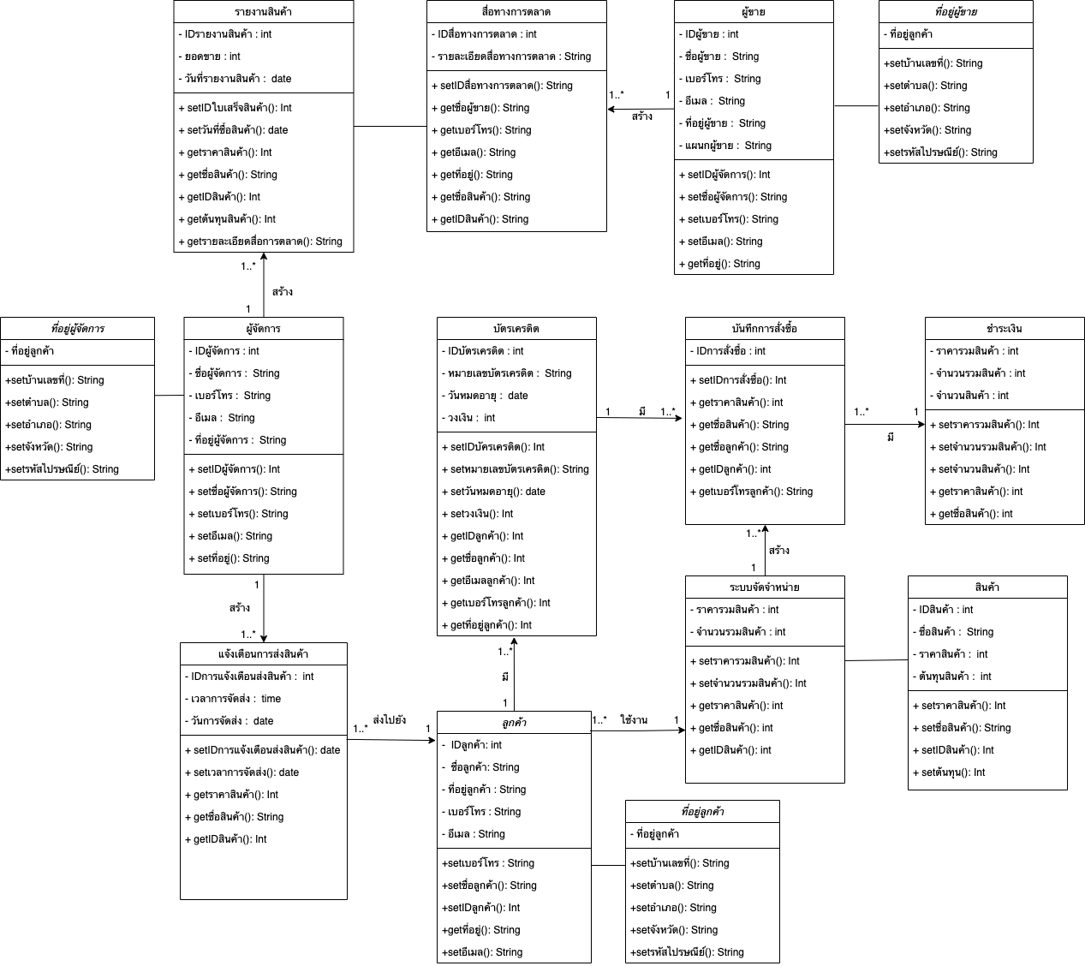**รูปที่ 8** Class Diagram

### กิจกรรมในระบบงาน (Activity Diagram)

แสดงแผนภาพกิจกรรมในระบบงาน (activity diagram) ของ use case นี้โดยการเขียน activity diagram นั้นจะทำให้เห็นภาพการทำงานของระบบได้ชัดเจนและง่ายขึ้น ตัวอย่าง activity diagram ดังแสดงในภาพด้านล่าง

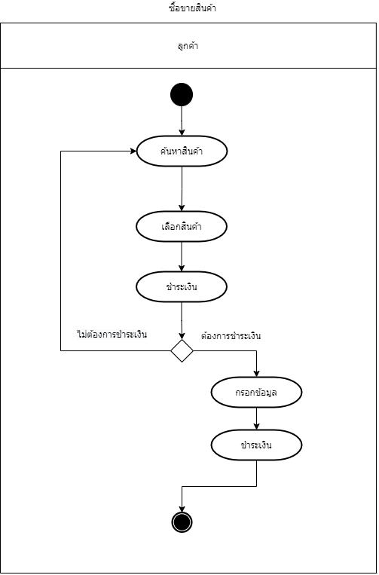   
**รูปที่ 9** ซื้อขายสินค้า

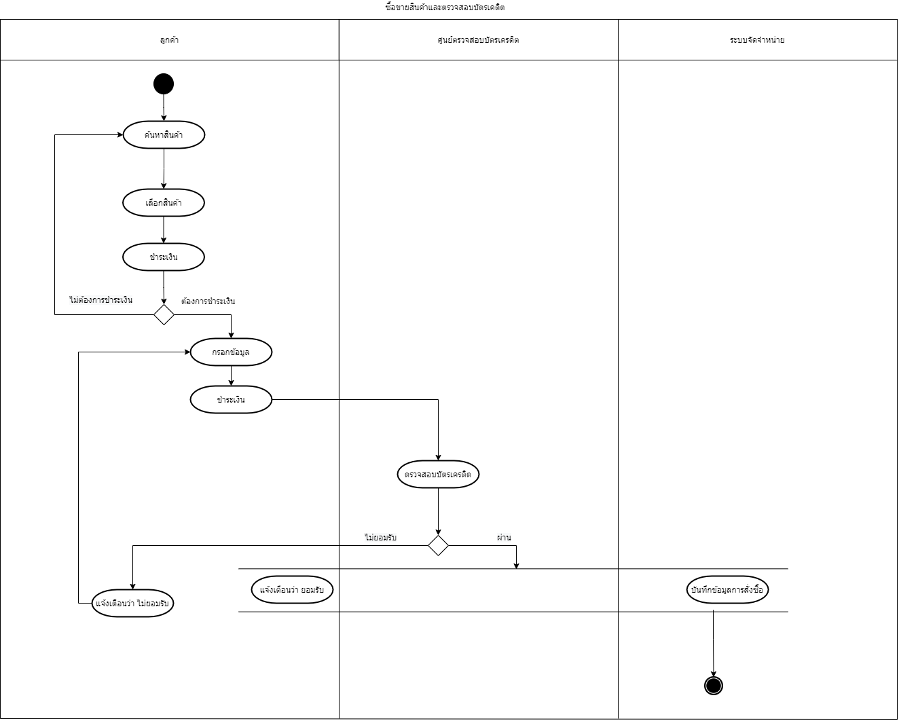  
**รูปที่ 10** ตรวจสอบบัตรเครดิต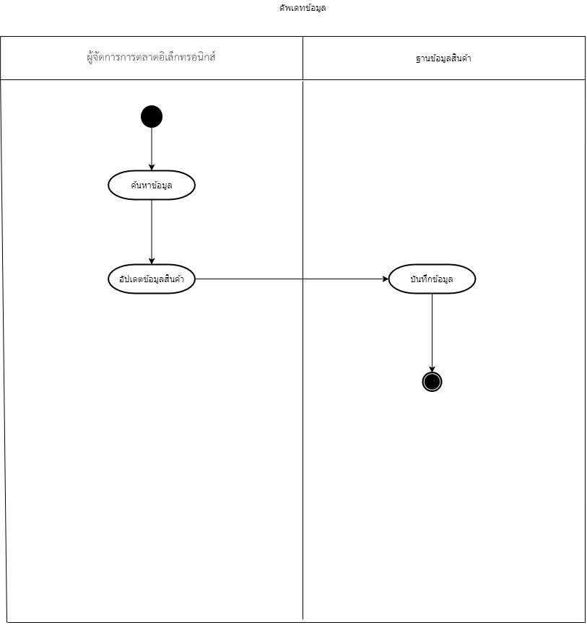

**รูปที่ 11** ตรวจสอบบัตรเครดิต

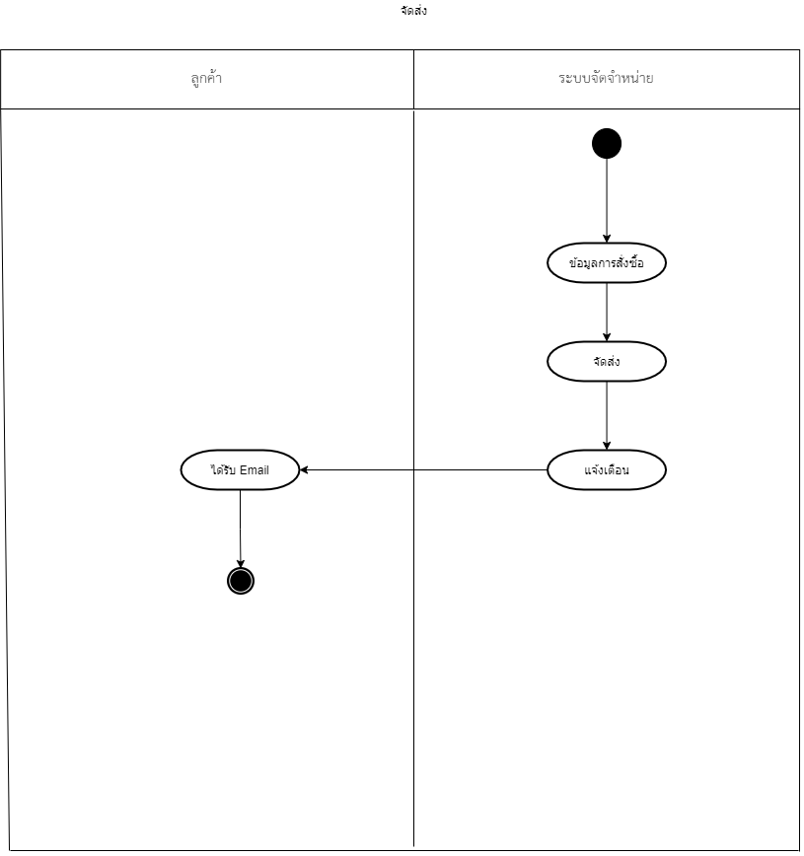  
**รูปที่ 12** จัดส่งสินค้า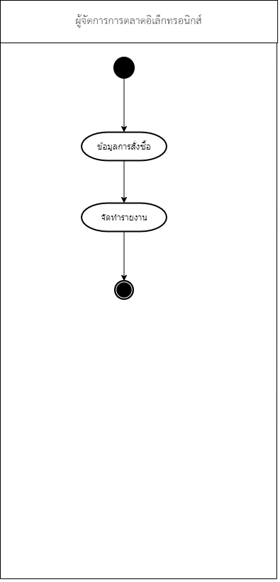

**รูปที่ 13** ผู้จัดการตลาดอิเล็กทรอนิกส์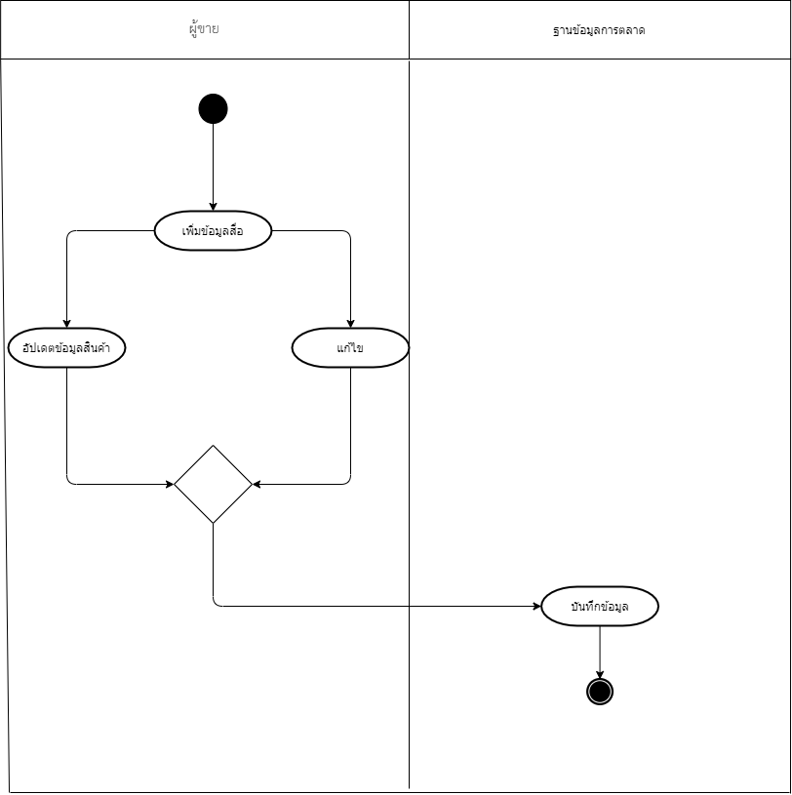

**รูปที่ 14** เพิ่มสื่อทางการตลาด

## ข้อจำกัดทั่วไป (General Constraints)

ส่วนนี้เป็นส่วนที่กล่าวถึงข้อจำกัดต่างๆ ที่ขึ้นอยู่กับความเป็นจริงและจะเป็นเงื่อนไขในการพัฒนาระบบต่อไป ซึ่งประกอบด้วยข้อจำกัด ดังนี้

* ความจำกัดเชิงนโยบาย เนื่องจากระบบมีการชำระเงินออนไลน์ผ่านบัตรเครดิตโดยการใช้งานการชำระเงินผ่านบัตรเครดิตนั้นอาจเกิดปัญหาด้วยนโยบายของแต่ละธนาคาร ซึ่งในแต่ละธนาคารมีข้อจำกัดในการใช้งานบัตรเครดิตที่แตกต่างกัน
* ข้อจำกัดทางด้านฮาร์ดแวร์ เนื่องจากระบบจะทำงานบนเว็บไซต์จึงสามารถใช้งานได้ทุกระบบปฏิบัติการแต่อาจเกิดปัญหาด้านการใช้งานในเเพรตฟอร์มที่แตกต่างกันเนื่องจากระบบถึงพัฒนาขึ้นในเเพรตฟอร์มคอมพิวเตอร์เมื่อนำมาใช้งานในแพรตฟอร์มโทรศัพท์จึงอาจเกิดปัญหาได้
* ข้อจํากัดในการตรวจสอบได้ ไม่สามารถตรวจสอบได้ว่ามีลูกค้าได้รับสินค้าแล้วหรือยัง เนื่องจากไม่มีฟังก์ชันการทำงานที่ทำให้รู้ว่าลูกค้าได้รับสินค้าหรือยัง หากต้องการตรวจสอบควรจะมีฟังก์ชันเพิ่มเติม
* ข้อจํากัดจากการทํางานเชิงควบคุม เนื่องจากระบบมีการเชื่อต่อกับส่วนภายนอก เช่น ผู้ใช้ หรือ อินเทอร์เน็ต จึงไม่สามารถความคุม ความเร็วของอิเทอร์เน็ตหรือปริมาณของผู้ใช้งานระบบได้หากความเร็วของอินเทอร์เน็ตมีความเร็วล้าช้า หรือ ปริมาฯของผู้ใช้งานมีจำนวนมากเกินไป อาจส่งผลให้ระบบเกิดข้อผิดพลาดได้

## สมมติฐานและความเกี่ยวข้องในเชิงการทํางาน (Assumptions and Dependencies)

อธิบายสมมุติฐานที่ใช้ในการวิเคราะห์ ออกแบบและพัฒนาระบบ ซึ่งควรจะต้องสอดคล้องกับ สมมุติฐานที่ถูกระบุใน use case description และสามารถระบุสมมุติฐานอื่นๆที่เกี่ยวข้องได้ เช่น การพัฒนาระบบให้บริการทางอินเตอร์เน็ต นี้อยู่บนสมมุติฐานที่ระบบสารสนเทศหลักของกระทรวง ICT (Legacy System) ยังคงเป็น Mainfrarme เมื่อกระทรวงฯ มีการเปลี่ยนระบบสารสนเทศหลักไปเป็นระบบอื่นๆ ส่วนระบบงานที่ Interface กับระบบสารสนเทศหลักเดิมจะต้องดําเนินการพัฒนาใหม่ ซึ่งงานดังกล่าวอยู่ นอกเหนือการด้าเนินการพัฒนาระบบให้บริการทางอินเตอร์เน็ต

# **ข้อกําหนดความต้องการด้านคุณภาพ(QualityAttributes)**

ตารางแสดงรายการแจกแจงความต้องการโดยมีลำดับความสำคัญ ดังนี้

1 = ลำดับความสำคัญสูงสุด

2 = ลำดับความสำคัญปานกลาง

3 = ลำดับความสำคัญต่ำ

**ตารางที่ 21 :** ตารางแสดงความต้องการคุณภาพ

|  |  |  |  |
| --- | --- | --- | --- |
| **หมายเลข**  **ความต้องการ** | **คำอธิบาย** | **ประเภท** | **ลำดับความสำคัญ** |
| USE-FNF-01 | สามารถอัปเดตข้อมูลสินค้าอัตโนมัติในทุกวัน | Performance | 2 |
| PER-NFN-02 | สามารถค้นหาเพื่ออัปเดตข้อมูลบางส่วน | Usability | 1 |
| PER-NFN-03 | สามารถออกรายงานบันทึกข้อมูลการสั่งซื้อสินค้าและยอดขายสินค้าของแต่ละสัปดาห์ได้ | Usability | 1 |
|
| REL-NFN-04 | สามารถจัดการ เพิ่ม แก้ไข หรือ ลบ ข้อมูลสื่อการตลาดได้ | Usability | 1 |
| AVA-NFN-05 | มีระบบค้นหาสินค้าได้ทั้งจากชื่อหมวดหมู่และประเภทของสินค้า | Usability | 2 |
| AVA-NFN-06 | มีระบบสั่งซื้อสินค้าออนไลน์ได้ | Usability | 1 |
| AVA-NFN-07 | มีระบบชำระเงินเพื่อสั่งซื้อสินไค้ได้ | Usability | 1 |
| SEC-NFN-08 | มีระบบการตรวจสอบความถูกต้องของบัตรเคดิต | Security | 1 |
| SEC-NFN-09 | มีการแจ้งเตือนการตรวจสอบความถูกต้องของบัตรเครดิต | Performance | 1 |
| SEC-NFN-10 | มีการบันทึกคำสั่งซื้อสินค้าของลูกค้า | Availability | 2 |
| SEC-NFN-11 | มีการแจ้งเตือนการจัดส่งสินค้าไปยังอีเมลล์ของลูกค้า | Performance | 2 |